*Приложение № 22*

*к коллективному договору*

|  |
| --- |
| Учреждение образования  «Витебский государственный ордена Дружбы народов  медицинский университет» |

|  |  |  |
| --- | --- | --- |
| СОГЛАСОВАНО  Председатель профкома сотрудников  ___________________А.К.Погоцкий  ___ ___________2020 г. |  | УТВЕРЖДАЮ  Ректор университета  ______________А.Т.Щастный  ___ ___________2020 г. |

**ПОЛОЖЕНИЕ**

**по установлению надбавки за осуществление деятельности, связанной с организацией и оказанием медицинской помощи, проведением медицинской экспертизы педагогическим работникам**

1. **Общие положения**
   1. Положение по установлению надбавки за осуществление деятельности, связанной с организацией и оказанием медицинской помощи, проведением медицинской экспертизы педагогическим работникам (далее – Положение) разработано на основании Указа Президента Республики Беларусь от 18 января 2019 г. №27 «Об оплате труда работников бюджетных организаций», Постановления Министерства здравоохранения Республики Беларусь от 13 июня 2019 г. №53 «О стимулирующих и компенсирующих выплатах работникам бюджетных организаций», Постановления Министерства здравоохранения Республики Беларусь от 27 марта 2020 г. №23 «Об изменении постановления Министерства здравоохранения Республики Беларусь от 13 июня 2019 г. №53», Постановления Министерства здравоохранения Республики Беларусь от 13 июня 2019 г. №52 «Об оплате труда медицинских и фармацевтических работников, а также служащих, занятых в здравоохранении и фармацевтической деятельностью», Приказа Министерства здравоохранения Республики Беларусь от 25.05.2018 № 540 «О доплате за выполнение лечебно-диагностической работы», Приказа Министерства здравоохранения Республики Беларусь от 30 марта 2006 г. №236 «Об утверждении положения о клинической организации здравоохранения», договора о сотрудничестве между Управлением здравоохранения Витебского областного исполнительного комитета и учреждения образования «Витебский государственный ордена Дружбы народов медицинский университет» (далее-ВГМУ), договоров о сотрудничестве между учреждениями здравоохранения и ВГМУ и иными нормами действующего законодательства Республики Беларусь.
   2. Целью установления надбавки за осуществление деятельности, связанной с организацией и оказанием медицинской помощи, проведением медицинской экспертизы, профессорско-преподавательскому составу кафедр ВГМУ является усиление стимулирования труда профессорско-преподавательского состава кафедр ВГМУ, повышение качества и доступности высококвалифицированной медицинской помощи населению Республики Беларусь.
2. **Порядок установления надбавки за осуществление деятельности, связанной с организацией и оказанием медицинской помощи, проведением медицинской экспертизы**
   1. При осуществлении лечебно-диагностической работы ректор, проректоры, деканы, профессорско-преподавательский состав кафедр ВГМУ руководствуется Законом Республики Беларусь от 18 июня 1993 года № 2435-XII «О здравоохранении», Положением о клинической организации здравоохранения, нормативно-правовой базой Республики Беларусь, постановлениями коллегий, решениями лечебно-контрольных советов, приказами, протоколами Министерства здравоохранения Республики Беларусь, приказами и положениями ВГМУ, другими нормативными, организационно-распорядительными документами, регламентирующими организацию и порядок оказания медицинской помощи населению.
   2. Надбавка за осуществление деятельности, связанной с организацией и оказанием медицинской помощи, проведением медицинской экспертизы, устанавливается ректору, проректорам, деканам, заведующим кафедрами, профессорам, доцентам, ассистентам, старшим преподавателям, преподавателям, которые при реализации содержания образовательных программ высшего образования и дополнительного образования взрослых по профилю образования «Здравоохранение» осуществляют деятельность, связанную с организацией и оказанием медицинской помощи, проведением медицинской экспертизы, в следующем размере:
      1. до 100 процентов от оклада врача-специалиста соответствующей специальности (врач-гигиенист, врач-паразитолог, врач по радиационной гигиене, врач-эпидемиолог, врач-бактериолог, врач-вирусолог, врач-лаборант, врач лабораторной диагностики, врач-валеолог, врач-методист, врач-статистик, провизор, провизор-аналитик, провизор-информатор, провизор-рецептар, провизор-технолог) и квалификационной категории, рассчитанного по тарифным разрядам, предусмотренным пунктом 2 приложения 1 к постановлению Министерства здравоохранения Республики Беларусь от 13 июня 2019 г. №52 «Об оплате труда медицинских и фармацевтических работников, а также служащих, занятых в здравоохранении и фармацевтической деятельностью» (далее – постановление Министерства здравоохранения №52);
      2. до 120 процентов от оклада врача-специалиста соответствующей специальности (врач авиационный, врач-аллерголог, врач-аудиолог, врач-гастроэнтеролог, врач-гематолог, врач-гериатр, врач-дерматовенеролог, врач-диетолог, врач-иммунолог, врач-инфекционист, врач-кардиолог, врач-косметолог, врач-клинический фармаколог, врач лечебной физкультуры, врач магнитно-резонансной томографии, врач мануальной терапии, врач-невролог, врач-нефролог, врач общей практики, врач по радиационной медицине, врач-профпатолог, врач-психиатр-нарколог, врач-психотерапевт, врач-пульмонолог, врач-радиационный онколог, врач-реабилитолог, врач-ревматолог, врач-рефлексотерапевт, врач-сексолог, врач скорой медицинской помощи, врач спортивной медицины, врач-терапевт, врач-терапевт участковый, врач-токсиколог, врач-физиотерапевт, врач-фтизиатр, врач-эксперт, врач-эндокринолог, врач-генетик, врач-неонатолог, врач-педиатр, врач-педиатр участковый, врач-педиатр районный, врач-рентгенолог, врач радионуклидной диагностики, врач ультразвуковой диагностики, врач-фониатр, врач-стоматолог-терапевт, врач функциональной диагностики, врач-стоматолог, врач-стоматолог детский, врач-стоматолог-ортодонт, врач-стоматолог-ортопед) и квалификационной категории, рассчитанного по тарифным разрядам, предусмотренным пунктом 3 приложения 1 к постановлению Министерства здравоохранения №52;
      3. до 140 процентов от оклада врача-специалиста соответствующей специальности (врач-онколог, врач-ангиохирург, врач-анестезиолог-реаниматолог, врач-детский хирург, врач-кардиохирург, врач-комбустиолог-хирург, врач-нейрохирург, врач-онколог-хирург, врач-оториноларинголог, врач-офтальмолог,врач-сурдолог, врач-патологоанатом, врач-проктолог, врач-перфузиолог, врач-рентгено-эндоваскулярный хирург, врач-торакальный хирург, врач-травматолог-ортопед, врач-трансплантолог, врач-трансфузиолог, врач-уролог, врач-хирург, врач-эндоскопист, врач-стоматолог-хирург, врач-челюстно-лицевой хирург, врач-акушер-гинеколог) и квалификационной категории хирургического профиля, рассчитанного по тарифным разрядам, предусмотренным пунктом 3 приложения 1 к постановлению Министерства здравоохранения №52;
      4. до 250 процентов от оклада врача-специалиста соответствующей специальности и квалификационной категории, рассчитанного по тарифным разрядам, предусмотренным пунктами 2 и 3 приложения 1 к постановлению Министерства здравоохранения №52, при оказании высокотехнологичной медицинской помощи;
      5. до 230 процентов от оклада врача-специалиста соответствующей специальности и квалификационной категории, рассчитанного по тарифным разрядам, предусмотренным пунктом 3 приложения 1 к постановлению Министерства здравоохранения №52, при осуществлении интенсивной терапии пациентов после оказания высокотехнологичной медицинской помощи;
      6. до 220 процентов от оклада врача-специалиста соответствующей специальности и квалификационной категории, рассчитанного по тарифным разрядам, предусмотренным пунктами 2 и 3 приложения 1 к постановлению Министерства здравоохранения №52, при выполнении сложных медицинских вмешательств;
      7. до 210 процентов от оклада врача-специалиста соответствующей специальности и квалификационной категории, рассчитанного по тарифным разрядам, предусмотренным пунктом 3 приложения 1 к постановлению Министерства здравоохранения №52, при осуществлении интенсивной терапии пациентов после выполнения сложных медицинских вмешательств.
   3. Надбавка за осуществление деятельности, связанной с организацией и оказанием медицинской помощи, проведением медицинской экспертизы, устанавливается работнику по одному из критериев, указанных в п.п.2.2.1-2.2.7 Положения.
   4. Надбавка за осуществление деятельности, связанной с организацией и оказанием медицинской помощи, проведением медицинской экспертизы, по критериям, указанным в п.п. 2.2.1-2.2.3 Положения, устанавливается сотрудникам кафедр ВГМУ приказом ректора ВГМУ на квартал.
   5. Основанием для установления сотрудникам кафедр ВГМУ, выполняющим лечебно-диагностическую работу, надбавки за осуществление деятельности, связанной с организацией и оказанием медицинской помощи, проведением медицинской экспертизы, являются ежемесячные отчеты о клинической работе кафедры, договоры о сотрудничестве между учреждениями здравоохранения и ВГМУ.
   6. Основанием для установления вновь принятым сотрудникам кафедр ВГМУ или сотрудникам кафедр ВГМУ, которым лечебно-диагностическая работа была снята, ранее не назначена, надбавки за осуществление деятельности, связанной с организацией и оказанием медицинской помощи, проведением медицинской экспертизы, является заявление сотрудника по Форме 8.
   7. Ежемесячно на основании сведений о врачах, оказавших высокотехнологичную медицинскую помощь (осуществляющих интенсивную терапию после оказания высокотехнологичной медицинской помощи), выполнивших сложные медицинские вмешательства (осуществляющих интенсивную терапию пациентов после выполнения сложных медицинских вмешательств) в качестве хирурга, первого ассистента, второго ассистента, анестезиолога-реаниматолога согласно приложению 1 к Положению, сотрудникам кафедр ВГМУ, выполняющим лечебно-диагностическую работу хирургического профиля, надбавка за осуществление деятельности, связанной с организацией и оказанием медицинской помощи, проведением медицинской экспертизы, установленная по основанию, указанному в п.п. 2.2.3 Положения, может быть заменена на надбавку за осуществление деятельности, связанной с организацией и оказанием медицинской помощи, проведением медицинской экспертизы по основаниям, указанным в п.п. 2.2.4-2.2.7 Положения.
   8. Сведения о врачах, оказавших высокотехнологичную медицинскую помощь (осуществляющих интенсивную терапию после оказания высокотехнологичной медицинской помощи), выполнивших сложные медицинские вмешательства (осуществляющих интенсивную терапию пациентов после выполнения сложных медицинских вмешательств) представляются в клинико-фармацевтический отдел ВГМУ ежемесячно до 23 числа отчетного месяца по прилагаемой форме: Форма 6 – сведения о врачах, оказавших высокотехнологичную медицинскую помощь (осуществляющих интенсивную терапию после оказания высокотехнологичной медицинской помощи); Форма 7 – сведения о врачах, выполнивших сложные медицинские вмешательства (осуществляющих интенсивную терапию пациентов после выполнения сложных медицинских вмешательств).
   9. Надбавка за осуществление деятельности, связанной с организацией и оказанием медицинской помощи, проведением медицинской экспертизы, производится в пределах бюджетных ассигнований, предусмотренных на оплату труда, а также средств, получаемых от осуществления приносящей доходы деятельности, и иных средств, не запрещенных законодательством.
   10. Надбавка за осуществление деятельности, связанной с организацией и оказанием медицинской помощи, проведением медицинской экспертизы, устанавливается по основной ставке (кроме проректора по международным связям и работе с иностранными гражданами и проректора по административно-хозяйственной работе, которым надбавка устанавливается по внутреннему совместительству), а также по внешнему совместительству.
   11. В случае производственной необходимости по решению ректора ВГМУ надбавка за осуществление деятельности, связанной с организацией и оказанием медицинской помощи, проведением медицинской экспертизы, может устанавливаться по внутреннему совместительству.
   12. Надбавка за осуществление деятельности, связанной с организацией и оказанием медицинской помощи, проведением медицинской экспертизы, устанавливается за фактически отработанное время.

Сотрудникам, работающим на условиях неполного рабочего времени, выплата надбавки за осуществление деятельности, связанной с организацией и оказанием медицинской помощи, проведением медицинской экспертизы, производится пропорционально отработанному времени.

* 1. Решением ректора ВГМУ надбавка за осуществление деятельности, связанной с организацией и оказанием медицинской помощи, проведением медицинской экспертизы может быть уменьшена или полностью отменена при ухудшении качества и уменьшении объема выполняемой лечебно-диагностической работы.

1. **Содержание, организация, учет, контроль выполнения лечебно-диагностической работы**
   1. К лечебно-диагностической работе относятся следующие ее виды: лечебная, диагностическая, консультативная, экспертная, профилактическая, организационно-методическая, санитарно-просветительная.
   2. Виды и объемы лечебно-диагностической работы, оказываемой работниками клинической кафедры, научными сотрудниками в клинических организациях здравоохранения определяются заведующими кафедрами и должностными инструкциями работников кафедр с учетом их профессионального опыта и квалификации, перечень ее включается в договор о сотрудничестве с учреждениями здравоохранения, учреждениями образования, государственным комитетом судебных экспертиз Республики Беларусь.
   3. Работники кафедр ВГМУ при выполнении лечебно-диагностической работы осуществляют:

* консультации пациентов, консилиумы, курирование пациентов, обходы пациентов в учреждениях здравоохранения с подтверждением соответствующими записями в медицинской документации;
* проведение диагностических исследований: функциональная диагностика, рентгенологические, ультразвуковые и другие исследования (при условии подтверждения соответствующими записями в медицинской документации);
* выполнение медицинских вмешательств, в том числе ассистирование, оказание высокотехнологичной медицинской помощи, выполнение сложных медицинских вмешательств, осуществление интенсивной терапии пациентов после указанных вмешательств;
* оказание экстренной медицинской помощи пациентам и плановых лечебно-консультативных работ с выездом в организации здравоохранения Витебской и Могилевской области (при условии подтверждения в ответствующей учетной медицинской документации);
* проведение телемедицинского консультирования;
* проведение медицинских осмотров студентов;
* другая лечебно-диагностическая работа: рецензирование медицинской документации; выполнение лабораторных, микробиологических исследований; осмотр трупа на месте происшествия, вскрытие трупа; выполнение врачебных, патологоанатомических, судебно- медицинских и других экспертиз; организация, проведение и участие в клинических, клинико-анатомических, научно-практических конференциях; проведение обучающих семинаров, лекций в учреждениях здравоохранения по актуальным вопросам диагностики, лечения, профилактики и реабилитации заболеваний; внедрение в практическое здравоохранение новых методов диагностики, лечения, профилактики и реабилитации; участие в лечебно-контрольных советах, коллегиях органов здравоохранения, комиссиях (по разбору обращений граждан, подготовке приказов, аттестационных и других), судебных заседаниях на основании приказов и распоряжений вышестоящих органов управления здравоохранением; санитарно-просветительная деятельность, работа по пропаганде здорового образа жизни, участие в мероприятиях, направленных на сохранение и улучшение здоровья населения (при условии подтверждения соответствующими записями в медицинской документации).
  1. При планировании и учете времени, затраченного на выполнение лечебно-диагностической работы, рекомендуется исходить из следующих норм:
* консультации пациентов в клинических отделениях стационаров:

|  |  |
| --- | --- |
| терапевтического профиля | – 30 минут на пациента |
| хирургического профиля | – 20 минут на пациента |
| проведение консилиумов | – 60 минут на пациента |
| курирование пациентов | – 20 минут на пациента |
| проведение обходов пациентов | – 20 минут на пациента |
| консультирование пациентов, находящихся на амбулаторно-поликлиническом приеме | – 30 минут на пациента |

* выполнение операций, в том числе ассистирование, учитывается по фактически затраченному времени, согласно записям в операционном журнале;
* функционально-диагностические, лабораторно-диагностические (включая гистологические), лечебные процедуры и манипуляции, патологоанатомические работы, осуществляемые профессорско-преподавательским составом кафедр, фиксируются и учитываются по расчетным нормам на виды исследований и работ, утвержденным соответствующими нормативными правовыми актами Министерства здравоохранения Республик Беларусь.
  1. Учет лечебно-диагностической работы, проводимой профессорско-преподавательским составом кафедр, осуществляется ежедневно сотрудниками в журналах (по стационару, по консультативному поликлиническому приему) с указанием всех необходимых данных (фамилия, имя, отчество пациента, № истории болезни, амбулаторной карты, время, учитываемое для оплаты и другие показатели) для последующего включения в сведения для определения объема выполненной лечебно-диагностической работы (отработанного времени).
  2. Ежемесячно до 23 числа сведения о фактически выполненной лечебно-диагностической работе (отработанном времени) отчетного месяца представляются в клинико-фармацевтический отдел в виде отчета в соответствии с утвержденными формами: Форма 1 – для кафедр хирургического профиля; Форма 2 – для кафедр терапевтического профиля; Форма 3 – для кафедры патологической анатомии и кафедры судебной медицины; Форма 4 – для кафедр стоматологического профиля, Форма 5 – для кафедр медико-диагностического профиля.
  3. Сведения о врачах, выполнивших высокотехнологичные медицинские вмешательства (сложные медицинские вмешательства) и осуществляющих интенсивную терапию пациентов после данных вмешательств представляются в клинико-фармацевтический отдел ежемесячно до 23 числа отчетного месяца.
  4. Ежеквартально сведения о фактически выполненной лечебно-диагностической работе (отработанном времени) профессорско-преподавательским составом кафедр ВГМУ, подготовленные ответственным лицом кафедры в срок до 15-го числа месяца, следующего за отчетным кварталом, подписываются заведующим кафедрой и заведующим соответствующего клинического отделения учреждения здравоохранения, утверждаются проректором по учебной и лечебной работе ВГМУ и главным врачом клинического учреждения (или его заместителем) и подаются в клинико-фармацевтический отдел ВГМУ.
  5. Ежегодно заведующими кафедрами ВГМУ и ответственными за лечебно-диагностическую работу на кафедрах ВГМУ проректору по учебной и лечебной работе ВГМУ для утверждения представляются годовые отчеты о выполнении лечебно-диагностической работы профессорско-преподавательским составом клинической кафедры, подписанные заведующим кафедрой ВГМУ и главным врачом клинического учреждения здравоохранения.
  6. Заведующие кафедрами ВГМУ несут персональную ответственность за достоверность информации о фактически выполненном объеме лечебно-диагностической работы (отработанном времени) сотрудниками кафедры для подготовки приказа по установлению и выплаты надбавок на очередной квартал.

Приложение 1

**ПЕРЕЧЕНЬ**

**высокотехнологичной медицинской помощи**

1. Хирургические медицинские вмешательства на сердце и аорте: аортокоронарное (маммарокоронарное) шунтирование на работающем сердце и в условиях искусственного кровообращения; установка устройств вспомогательного кровообращения, выполнение пособия поддержания жизнедеятельности в условиях искусственного кровообращения; при тромбоэмболии легочной артерии; реконструктивные вмешательства на аорте; удаление опухолей сердца и перикарда; пластика и протезирование клапанов и камер сердца; коррекция врожденных пороков сердца у детей.
2. Радиочастотная аблация опухолей, радиочастотная аблация при тахиаритмиях, установка эндокардиальных имплантируемых устройств, внутрисосудистых имплантатов, проведение эндокардиальных электрофизиологических исследований с использованием рентгеновских или ультразвуковых аппаратов, стереотаксическая радиотерапия и радиохирургия опухолей, имплантация в ткани рентгенокотрастных суррогатов для проведения процедур высокопрецизионной лучевой терапии.
3. Удаление гиперваскулярных опухолей (ювенильная ангиофиброма носоглотки, хемодектома шеи) с использованием навигационной станции и (или) микрохирургической техники, краниофациальная и краниоорбитальная резекция при опухолях.
4. Стереотаксические вмешательства при эпилепсии и болезни Паркинсона с использованием рентгенокомпьютерного и магниторезонансного томографов, при опухолях основания черепа под контролем навигационной станции, лучевая терапия с использованием гейтинга (синхронизированная с фазами дыхания).
5. Эндоскопические вмешательства при заболеваниях и травмах головного мозга.
6. Хирургические медицинские вмешательства: удаление легкого и его долей, опухолей средостения и пищевода с резекцией аорты и (или) нижней полой вены; видеоассистированные торакальные вмешательства (анатомическая резекция легкого, удаление образований легкого, средостения и грудной клетки) с применением трансперикардиального доступа; по восстановлению просвета гортани, трахеи и крупных бронхов, за исключением формирования и закрытия трахеостомы; частичная или полная резекция челюстей с их непосредственным или отсроченным восстановлением; ортогнатическая хирургия на верхней и нижней челюстях; микрохирургическое удаление опухолей околоушных слюнных желез; при злокачественных и доброкачественных новообразованиях, артериальных аневризмах, артериовенозных мальформациях головного и спинного мозга; удаление забрюшинных опухолей с резекцией магистральных сосудов и их реконструкцией; при послеожоговых рубцовых контрактурах суставов (пальцев кистей и стоп, лучезапястных, локтевых, коленных суставов, приводящих контрактур плеча), рубцовых деформациях лица и шеи, алопециях волосистой части головы, деформациях туловища и конечностей с применением метода хронической дермотензии с помощью внутритканевых экспандеров.
7. Трансстернальная трансперикардиальная окклюзия сосудов легкого и бронхов без или с последующим удалением легкого и его долей при туберкулезе.
8. Трансплантация органов и (или) тканей человека (почки, печени и ее части, сердца, комплекса сердце – легкие, поджелудочной железы, фрагментов костей с кортикальным слоем, склеры, роговицы, фрагментов кишечника, мультивисцеральных комплексов (печень – почка, печень – почка – надпочечники – поджелудочная железа – участки желудочно-кишечного тракта, почка – поджелудочная железа), эндокринных тканей (щитовидная железа, паращитовидная железа, гипофиз), хирургическая клеточная трансплантация, трансплантация аорты и артерий.
9. Кондиционирование умершего донора перед забором органов и (или) тканей человека для трансплантации, забор органа (части органа) и (или) тканей человека для трансплантации.
10. Трансплантация костного мозга, периферических стволовых клеток, клеток пуповинной крови, использование выращенных в лабораторных условиях мезенхимальных стволовых клеток в лечении посттрансплантационных осложнений.
11. Реконструктивные хирургические вмешательства на органах малого таза при их выпадении, осложненном уретральной или анальной инконтиненцией, с использованием аллопротезирования: полная (тотальная) реконструкция фасции переднего и (или) заднего отделов таза с использованием аллопротеза; лапароскопическое ушивание разрывов паравагинальных фасций, сакро-вагино-промонтопексия с использованием аллопротеза; операция Берча с использованием лапароскопических технологий; слинговая операция в средней трети уретры с использованием сетчатого имплантата.
12. Ревизионное эндопротезирование тазобедренных суставов, эндопротезирование плечевых и коленных суставов.
13. Реплантация и трансплантация сегментов верхних и нижних конечностей, аутотрансплантация тканей с формированием микрососудистых анастомозов.
14. Увеличение объема мочевого пузыря посредством кишечной пластики.
15. Микрохирургические вмешательства на стекловидном теле и сетчатке глаза с применением эндолазеркоагуляции, на роговице с применением фемтосекундного и эксимерного лазера.
16. Микрохирургические вмешательства при глаукоме с использованием стентов шлеммова канала и фемтосекундного лазера.
17. Транспупиллярная и транссклеральная лазерная фотокоагуляция в лечении ретинопатии недоношенных новорожденных детей.
18. Микрохирургические вмешательства на среднем и внутреннем ухе, кохлеарная имплантация, эндоскопические вмешательства на околоносовых пазухах третьего уровня сложности: клиновидная и фронтальная синусотомии.
19. Анестезиолого-реанимационные мероприятия и выхаживание новорожденных детей с врожденными пороками сердца, диафрагмальной грыжей, гастрошизисом, заболеваниями нервной трубки.
20. Полостные микрохирургические и реконструктивные вмешательства: на мочеполовых органах и желчевыводящих путях; при врожденных пороках развития, в том числе проктологическая пластика при врожденных аноректальных пороках развития у детей; эндоваскулярные вмешательства на сосудах печени и реконструктивные операции на сосудах системы воротной вены; комбинированные резекции печени с резекцией и реконструкцией магистральных сосудов, желчных протоков, в том числе с использованием трансплантационных методик; комбинированные операции на органах брюшной полости с резекцией смежных органов, резекцией и реконструкцией магистральных сосудов; реконструктивные и (или) лапароскопически ассистированные операции на пищеводе, желудке, тонком и толстом кишечнике (кроме аппендэктомии); на поджелудочной железе, в том числе видеоассистированные; наложение хирургических анастомозов при синдроме портальной гипертензии у детей; при некротическом энтероколите у новорожденных.
21. Фетальная микроинвазивная хирургия, включая фетоскопическую коррекцию антенатальной патологии плода, кордоцентез с внутриутробной трансфузией и иные вмешательства у плода.
22. Инвазивный мониторинг центральной гемодинамики с использованием артериальных линий у недоношенных новорожденных детей с очень низкой (1000–1500 граммов) и экстремально низкой (500–1000 граммов) массой тела при рождении.

**ПЕРЕЧЕНЬ**

**сложных медицинских вмешательств**

1. Установка клапанных ликворошунтирующих систем при нейрохирургических заболеваниях и травмах головного мозга.
2. Внутрисосудистый тромболизис при окклюзиях церебральных артерий и синусов.
3. Интратекальная терапия для лечения спастичности и боли.
4. Резекция и экстирпация легкого, печени, желудка, кишечника, поджелудочной железы с применением аппаратного шва и современных методов гемостаза, надпочечников, мочеполовых органов, резекция селезенки, ваготомия с пилоропластикой.
5. Пластика пищевода, торакопластика, пластические хирургические операции после удаления опухолей, последствий ожога, посттравматических и лучевых поражений.
6. Эндоскопические операции: папиллосфинктеротомия, назобилиарное дренирование и стентирование желчных протоков, холедохолитоэкстракция, пластика диафрагмальных грыж, выполнение эндоскопического гемостаза клиппированием кровоточащего сосуда.
7. Эндопротезирование сосудов, эмболизация сосудов, стентирование полых органов и анатомических структур при злокачественных опухолях и других заболеваниях под рентгеновским и ультразвуковым контролем.
8. Хирургические медицинские вмешательства при сколиозах IV степени.
9. Оперативное лечение тяжелых переломов таза и вертлужной впадины, хирургические медицинские вмешательства при травме позвоночника с повреждением спинного мозга, стенозах поясничного отдела позвоночного канала, нарушениях стабильности позвоночника.
10. Реконструктивные хирургические операции на костях лицевого черепа, эндопротезирование тазобедренных суставов, удаление эндопротезов при гнойно-септических осложнениях.
11. Открытый остеосинтез костей средней зоны лица.
12. Открытый остеосинтез нижней челюсти при ее множественных переломах и переломах в области мыщелкового отростка.
13. Реконструктивно-восстановительные операции при врожденных и приобретенных дефектах мягких тканей челюстно-лицевой области.
14. Реконструктивные вмешательства при сочетанных повреждениях сосудов, нервов, сухожилий верхней конечности с применением микрохирургической техники.
15. Пластические и восстановительные вмешательства при приобретенных и врожденных деформациях лица.
16. Чрескожные контактные лазерные нефролитотрипсии под контролем рентгенологического оборудования.
17. Рентген-топометрия и объемное планирование облучения опухолей, терапия опухолей с использованием методик высокоточной лучевой терапии.
18. Общая и локальная управляемая гипертермия опухолей.
19. Перфузионная термохимиотерапия при опухолевых поражениях плевры и брюшины.
20. Трансабдоминальная забрюшинная лимфаденэктомия при раке яичка.
21. Радикальная простатэктомия, радикальная гистерэктомия с верхней третью влагалища и тазовой лимфодиссекцией, экзентерация таза, перитонеумэктомия.
22. Реконструктивные операции при гипоспадии и стриктурах уретры, тотальная фаллоуретропластика.
23. Полостные реконструктивно-хирургические вмешательства на матке: при беременности и родоразрешении с удалением множественных миоматозных узлов (3 и более), узлов более 4 сантиметров; удаление одиночных миоматозных узлов размерами 5 сантиметров и более или 3 и более узлов, сопровождающееся вскрытием полости матки с проведением метропластики, у женщин репродуктивного возраста; при пороках развития матки с проведением метропластики для формирования единой полости матки; при инфильтративных формах распространенного эндометриоза, спаечном процессе III–IV степени с наложением тубо-тубарного анастомоза на стенте с сохранением функции маточной трубы длиной не менее 7 сантиметров и использованием лапароскопических технологий; радикальная абдоминальная и вагинальная трахелэктомия у женщин репродуктивного возраста.
24. Биопсия ворсин хориона в первом триместре беременности (с 10 недель 5 дней до 13 недель беременности).
25. Реконструктивно-пластические операции при пороках развития матки и влагалища.
26. Анестезиолого-реанимационные мероприятия, интенсивная терапия и выхаживание недоношенных новорожденных детей с очень низкой (1000–1500 граммов) и экстремально низкой (500–1000 граммов) массой тела при рождении, расширенная эхокардиография плода.
27. Эндоскопические и лапароторакоскопические вмешательства у новорожденных детей.
28. Лапароскопическая резекция толстой кишки с выведением стомы.
29. Комплексное лечение пациентов с ожогами более 30 процентов поверхности тела в сочетании с термоингаляционной травмой и другими осложнениями и последствиями ожогов.
30. Факоэмульсификация катаракты с имплантацией интраокулярных торических линз, закрытая витреоэктомия.
31. Пластика глазницы, реконструктивные хирургические операции на слезных путях.
32. Хирургия глаукомы с использованием дренажных устройств, а также с имплантацией стентов в шлеммов канал.
33. Релапаротомия по поводу перитонита.

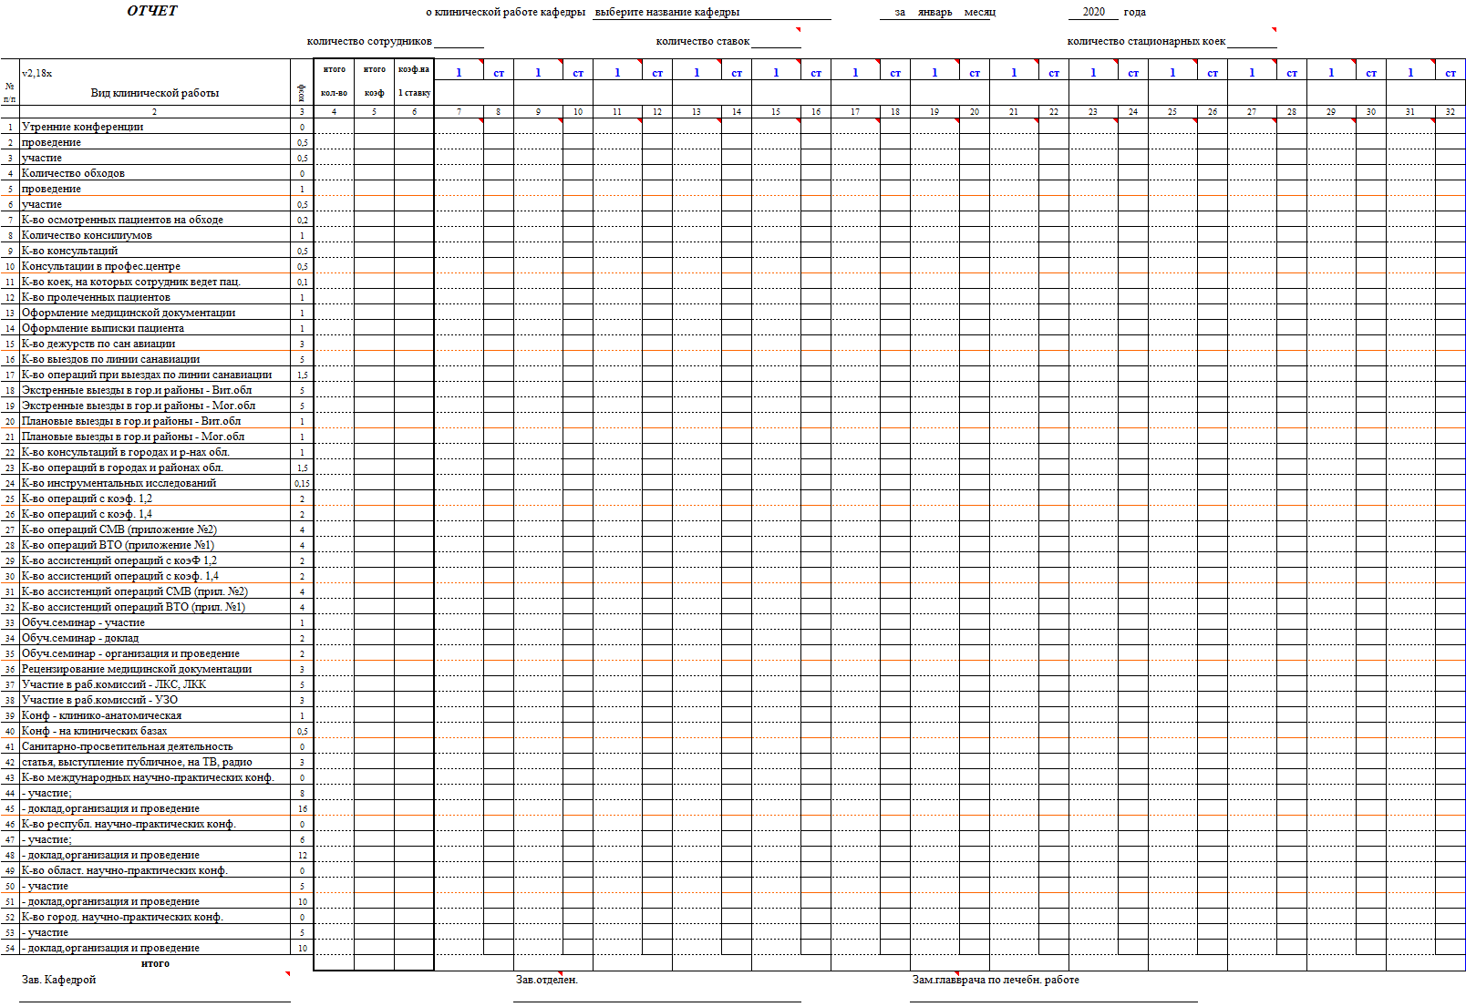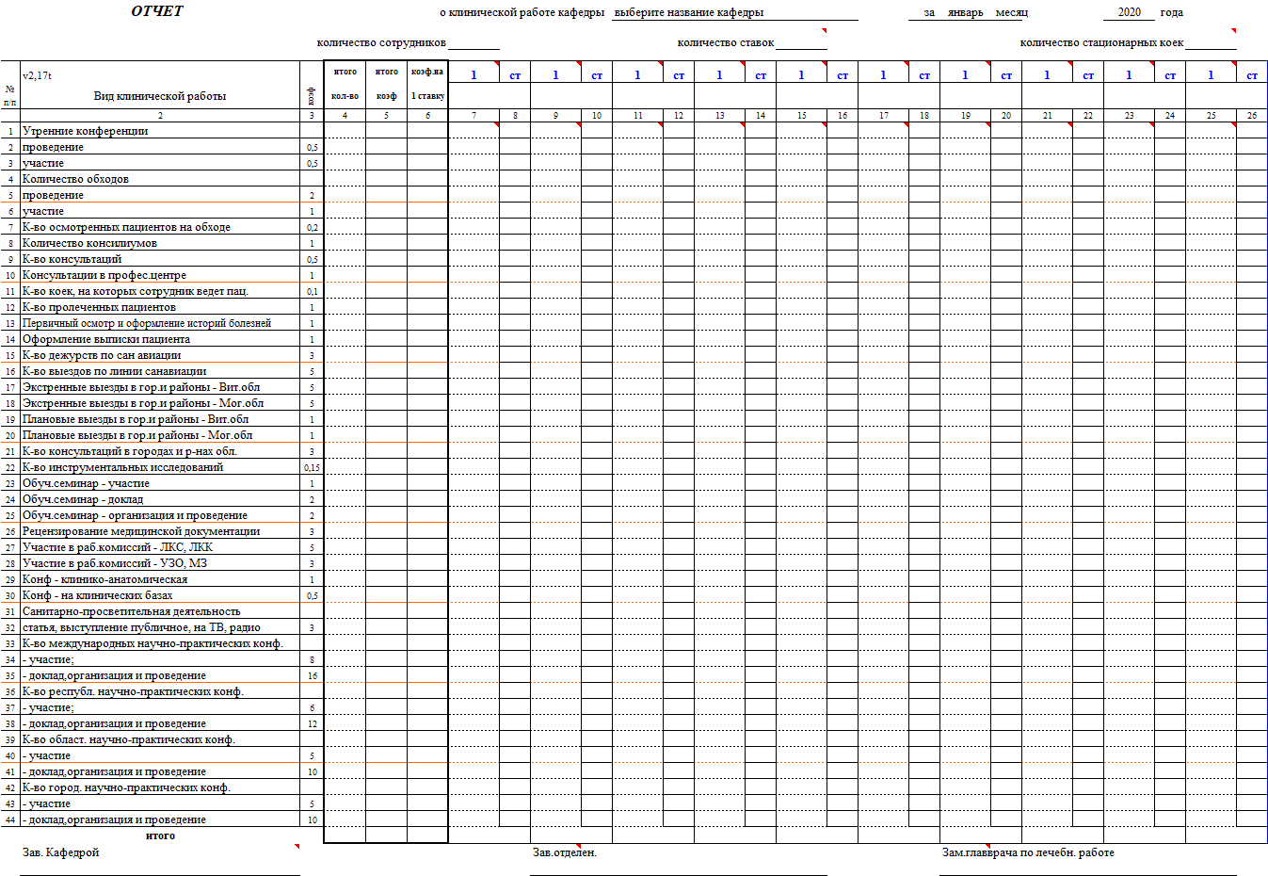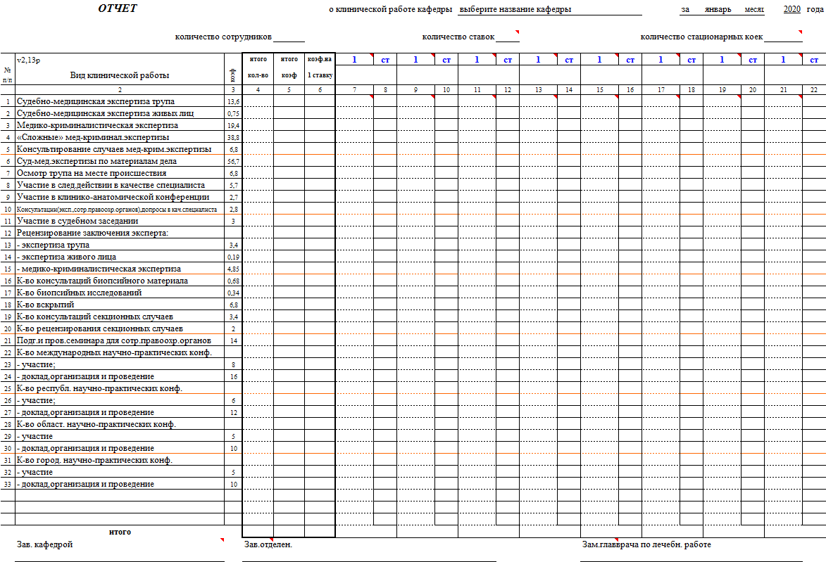

Форма 4

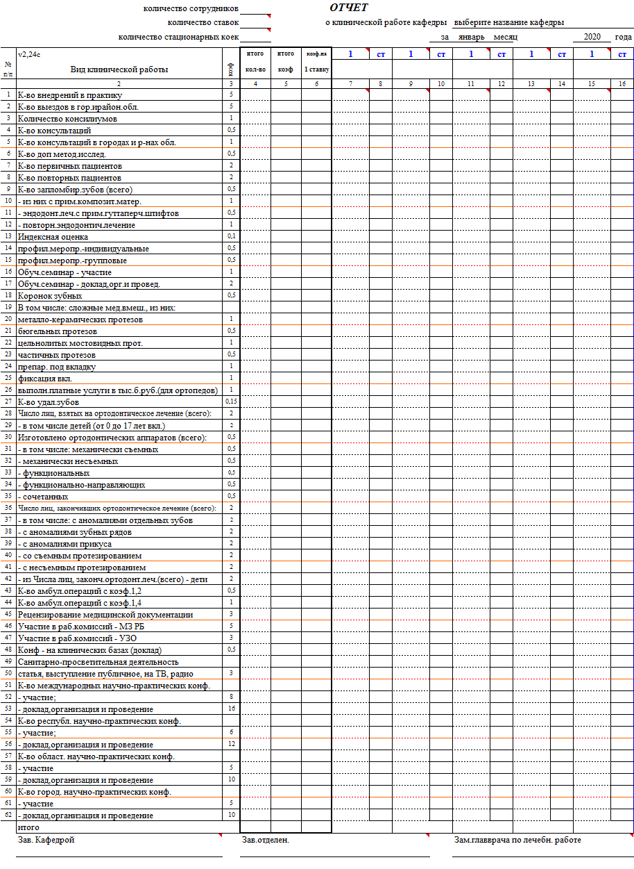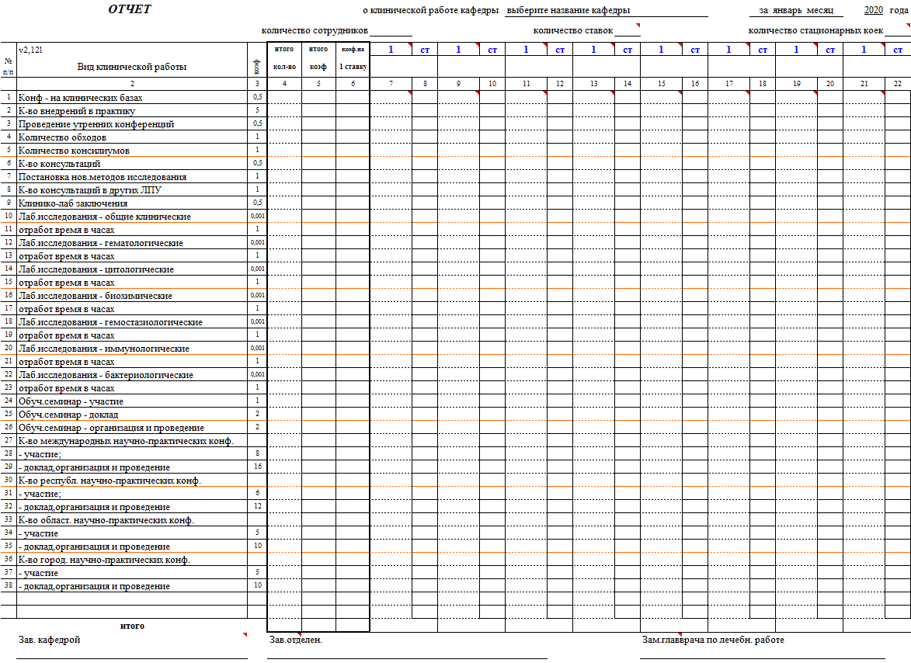

Форма 6

Утверждаю

Проректор по учебной и лечебной работе, профессор

_____________А.Н. Щупакова

«____» ___________20___ г.

СВЕДЕНИЯ  
о врачах, оказавших высокотехнологичную медицинскую помощь

(осуществивших интенсивную терапию пациентов после оказания высокотехнологичной медицинской помощи)

за ________________20___ г. ____________________________________________

месяц наименование кафедры

|  |  |  |  |  |  |  |  |
| --- | --- | --- | --- | --- | --- | --- | --- |
| № п/п | Фамилия И.О. врача, должность, квалификационная категория | Фамилия И.О. пациента, № истории болезни | Дата и время выполнения вмешательства, осуществления интенсивной терапии | Диагноз | Выполнено:  высокотехнологичная медицинская помощь, интенсивная терапия пациентов после высокотехнологичной медицинской помощи  *(указать нужное)* | Медицинская помощь (интенсивная терапия) выполнены в качестве: хирурга, первого ассистента, второго ассистента, анестезиолога-реаниматолога  *(указать нужное)* | Название высокотехнологичной медицинской помощи в соответствии с Перечнем высокотехнологичной медицинской помощи (Приложение 1) Положения[1] |
|  |  |  |  |  |  |  |  |

Зав. кафедрой ____________________ ______________

(подпись) (И.О. Фамилия)

Зав. отделением ____________________ ______________

(подпись) (И.О. Фамилия)

Форма 7

Утверждаю

Проректор по учебной и лечебной работе, профессор

_____________А.Н. Щупакова

«____» ___________20___ г.

СВЕДЕНИЯ  
о врачах, выполнивших сложные медицинские вмешательства

(осуществляющих интенсивную терапию пациентов после выполнения сложных медицинских вмешательств)

за ________________20___ г. ____________________________________________

месяц наименование кафедры

|  |  |  |  |  |  |  |  |
| --- | --- | --- | --- | --- | --- | --- | --- |
| № п/п | Фамилия И.О. врача, должность, квалификационная категория | Фамилия И.О. пациента, № истории болезни | Дата и время выполнения вмешательства, осуществления интенсивной терапии | Диагноз | Выполнено:  сложное медицинское вмешательство, интенсивная терапия пациентов после сложного медицинского вмешательства  *(указать нужное)* | Сложное медицинское вмешательство (интенсивная терапия) выполнены в качестве: хирурга, первого ассистента, второго ассистента, анестезиолога-реаниматолога  *(указать нужное)* | Название сложного медицинского вмешательства в соответствии с Перечнем сложных медицинских вмешательств (Приложение 1) Положения[2] |
|  |  |  |  |  |  |  |  |

Зав. кафедрой ____________________ ______________

(подпись) (И.О. Фамилия)

Зав. отделением ____________________ ______________

(подпись) (И.О. Фамилия)

Форма 8

Ректору ВГМУ

Щастному А.Т.

_________________________

*должность сотрудника*

_________________________

*ФИО сотрудника*

заявление.

Прошу разрешить мне выполнение лечебно-диагностической работы с ______ *(указать дату)* на клинической базе ВГМУ в качестве врача-_______________ *(указать специальность)* ________ квалификационной категории *(указать квалификационную категорию)* по основной ставке (ставке внешнего совместителя) *(выбрать нужное)*.

подпись ИОФ

дата

*Виза заведующего кафедрой*

1. Положение по установлению надбавки за осуществление деятельности, связанной с организацией и оказанием медицинской помощи, проведением медицинской экспертизы, профессорско-преподавательскому составу кафедр от ____________ № ______.
2. Положение по установлению надбавки за осуществление деятельности, связанной с организацией и оказанием медицинской помощи, проведением медицинской экспертизы, профессорско-преподавательскому составу кафедр от ____________ № ______.